BỘ KHOA HỌC VÀ CÔNG NGHỆ
HỌC VIỆN CÔNG NGHỆ BƯU CHÍNH VIỄN THÔNG
KHOA CÔNG NGHỆ THÔNG TIN 2

BÁO CÁO ĐỒ ÁN MÔN HỌC
MẬT MÃ HỌC CƠ SỞ
ĐỀ TÀI SỐ 13
XÂY DỰNG ỨNG DỤNG MÔ PHỎNG VÀ MINH HỌA
THUẬT TOÁN MÃ HÓA CÔNG KHAI RSA
Giảng viên hướng dẫn: [Điền họ tên giảng viên]
Nhóm thực hiện: [Điền số/tên nhóm]
Lớp học phần: [Điền lớp học phần]
TP. HỒ CHÍ MINH, THÁNG 6 NĂM 2026

THÔNG TIN NHÓM VÀ PHÂN CÔNG NHIỆM VỤ
Bảng dưới đây được thiết kế theo yêu cầu nhóm gồm 3–5 sinh viên. Nhóm điền thông tin thực tế và điều chỉnh tỷ lệ đóng góp trước khi nộp báo cáo.
Bảng 0.1. Thông tin nhóm và phân công công việc
STT | Họ và tên | MSSV | Vai trò / nhiệm vụ chính
1
2
3
4
5

TÓM TẮT ĐỀ TÀI
Đề tài xây dựng RSA Learning Lab, một ứng dụng web tương tác nhằm mô phỏng toàn bộ chu trình cơ bản của hệ mật mã khóa công khai RSA. Người học có thể nhập hoặc sinh hai số nguyên tố p, q; tính n và hàm Euler φ(n); lựa chọn số mũ công khai e; tìm số mũ bí mật d bằng thuật toán Euclid mở rộng; sau đó mã hóa và giải mã thông điệp văn bản ngắn theo từng byte UTF-8.
Phiên bản hiện tại tổ chức trải nghiệm thành ba phần lớn: Lý thuyết RSA, Mô phỏng từng bước và Mã hóa/Giải mã. Hệ thống trực quan hóa thuật toán bình phương–nhân, bảng Euclid mở rộng, minh họa phân tích n bằng phép thử chia trên các số nhỏ và cung cấp bộ kiểm thử pytest cho các mô-đun lõi. Phần mềm được phát triển bằng Python và Streamlit, tổ chức theo các mô-đun thuật toán độc lập với giao diện, qua đó thuận lợi cho kiểm thử và mở rộng.
Kết quả kiểm tra tại thời điểm cập nhật báo cáo cho thấy 15/15 bài kiểm thử pytest đều thành công. Sản phẩm đáp ứng mục tiêu học tập và minh họa; tuy nhiên không được sử dụng cho dữ liệu thật vì dùng khóa nhỏ, mã hóa RSA trực tiếp từng byte và chưa áp dụng cơ chế đệm an toàn như OAEP.

MỤC LỤC
CHƯƠNG I. TỔNG QUAN VÀ CƠ SỞ LÝ THUYẾT 1
1.1. Giới thiệu đề tài 1
1.2. Lý do chọn đề tài 1
1.3. Mục tiêu 2
1.4. Phạm vi và giới hạn 2
1.5. Công nghệ và phương pháp thực hiện 2
1.6. Cơ sở số học 3
1.6.1. Số nguyên tố và hai số nguyên tố cùng nhau 3
1.6.2. Hàm Euler 3
1.6.3. Thuật toán Euclid mở rộng 3
1.7. Quy trình RSA 4
1.8. Lũy thừa modulo nhanh và độ phức tạp 4
1.9. Nền tảng an toàn và yêu cầu triển khai thực tế 5
1.10. Ví dụ tính toán RSA theo bộ dữ liệu mẫu 5
CHƯƠNG II. PHÂN TÍCH NỘI DUNG VÀ YÊU CẦU 7
2.1. Phân tích yêu cầu từ đề tài 7
2.1.1. Sản phẩm bàn giao theo yêu cầu 7
2.2. Tác nhân và ca sử dụng 8
2.3. Yêu cầu chức năng 9
2.4. Yêu cầu chất lượng 9
2.5. Quy trình nghiệp vụ chính 10
2.5.1. Quy trình tạo khóa 10
2.5.2. Quy trình mã hóa và giải mã 10
2.6. Ràng buộc và tình huống lỗi 10
2.7. Tiêu chí chấp nhận 10
CHƯƠNG III. PHÂN TÍCH VÀ THIẾT KẾ 12
3.1. Kiến trúc tổng thể 12
3.1.1. Luồng mô phỏng 10 bước 13
3.2. Thiết kế mô-đun 13
3.3. Thiết kế dữ liệu và trạng thái phiên 14
3.4. Thiết kế thuật toán tạo khóa 15
3.5. Thiết kế mã hóa và giải mã văn bản 16
3.6. Thiết kế lũy thừa nhanh 16
3.7. Thiết kế minh họa phân tích n 17
3.8. Thiết kế giao diện 17
CHƯƠNG IV. PHÁT TRIỂN VÀ THỰC THI 18
4.1. Cấu trúc mã nguồn 18
4.2. Khởi tạo và điều hướng ứng dụng 18
4.3. Giao diện phần Lý thuyết RSA 19
4.4. Giao diện phần Mô phỏng từng bước 20
4.5. Giao diện phần Mã Hóa, Giải Mã 21
4.6. Xử lý lỗi và trải nghiệm người dùng 22
CHƯƠNG V. TRIỂN KHAI, KIỂM THỬ VÀ ĐÁNH GIÁ 23
5.1. Cài đặt và chạy 23
5.2. Chiến lược kiểm thử 24
5.3. Kịch bản kiểm thử chức năng 24
5.4. Kết quả pytest 24
5.5. Đánh giá mức độ hoàn thành 25
5.6. Đánh giá hiệu năng và khả dụng 25
CHƯƠNG VI. KẾT LUẬN VÀ HƯỚNG PHÁT TRIỂN 26
6.1. Kết quả đạt được 26
6.2. Ưu điểm 26
6.3. Hạn chế 26
6.4. Hướng phát triển 26
6.5. Kết luận chung 27
TÀI LIỆU THAM KHẢO 28
PHỤ LỤC A. HƯỚNG DẪN SỬ DỤNG NHANH 29
PHỤ LỤC B. TIÊU CHÍ NGHIỆM THU 30
PHỤ LỤC C. BỘ DỮ LIỆU KIỂM THỬ CHI TIẾT 31

DANH SÁCH HÌNH
Hình 1.1. Luồng tạo cặp khóa RSA 4
Hình 2.1. Sơ đồ ca sử dụng tổng quát 8
Hình 3.1. Kiến trúc ứng dụng RSA Learning Lab 12
Hình 3.1a. Luồng mô phỏng 10 bước 13
Hình 3.2. Luồng tạo cặp khóa RSA 15
Hình 3.3. Luồng mã hóa và giải mã 16
Hình 4.1. Giao diện phần Lý thuyết RSA 19
Hình 4.2. Giao diện phần Mô phỏng từng bước 20
Hình 4.3. Giao diện phần Mã Hóa, Giải Mã 21
Hình 5.1. Luồng triển khai và kiểm chứng 23

DANH SÁCH BẢNG
Bảng 0.1. Thông tin nhóm và phân công công việc i
Bảng 1.1. Lý do chọn đề tài 1
Bảng 1.2. Công nghệ và công cụ sử dụng 2
Bảng 1.3. Ví dụ RSA nhỏ có thể tính tay 5
Bảng 1.4. Ví dụ RSA mức trung bình 6
Bảng 1.5. Ví dụ mã hóa văn bản UTF-8 “Xin chào RSA” 6
Bảng 2.1. Đối chiếu yêu cầu đề bài và chức năng hiện thực 7
Bảng 2.1a. Sản phẩm bàn giao theo yêu cầu 8
Bảng 2.2. Danh sách yêu cầu chức năng 9
Bảng 2.3. Yêu cầu chất lượng 9
Bảng 2.4. Tiêu chí chấp nhận chức năng 11
Bảng 3.1. Trách nhiệm của các mô-đun 13
Bảng 3.2. Dữ liệu trạng thái phiên 14
Bảng 4.1. Cấu trúc thư mục dự án 18
Bảng 4.2. Minh họa thao tác trên giao diện 21
Bảng 4.3. Chi tiết mã hóa chuỗi mẫu “Xin chào RSA” 22
Bảng 5.1. Kịch bản kiểm thử chức năng 24
Bảng 5.2. Kết quả kiểm thử tự động bằng pytest 25
Bảng 5.3. Đánh giá mức độ hoàn thành 25
Bảng B.1. Tiêu chí nghiệm thu sản phẩm 30
Bảng C.1. Bộ dữ liệu kiểm thử chi tiết 31

DANH MỤC TỪ VIẾT TẮT
Từ viết tắt | Tiếng Anh | Ý nghĩa
RSA | Rivest–Shamir–Adleman | Hệ mật mã khóa công khai RSA
GCD | Greatest Common Divisor | Ước chung lớn nhất
UTF-8 | Unicode Transformation Format – 8 bit | Mã hóa ký tự Unicode theo byte
UI | User Interface | Giao diện người dùng
OAEP | Optimal Asymmetric Encryption Padding | Cơ chế đệm an toàn cho RSA
TC | Test Case | Kịch bản kiểm thử
CLI | Command-Line Interface | Giao diện dòng lệnh

CHƯƠNG I. TỔNG QUAN VÀ CƠ SỞ LÝ THUYẾT

1.1. Giới thiệu đề tài
Mật mã khóa công khai giải quyết bài toán trao đổi bí mật mà không yêu cầu hai bên phải chia sẻ trước cùng một khóa bí mật. Trong mô hình này, khóa công khai có thể được phân phối rộng rãi để mã hóa hoặc xác minh, trong khi khóa bí mật được chủ sở hữu bảo vệ. RSA là một trong những hệ mật mã khóa công khai có ảnh hưởng lớn, được Rivest, Shamir và Adleman công bố năm 1978 [1].
Do các công thức RSA dựa trên số học modulo và số nguyên lớn, người mới học thường gặp khó khăn khi chỉ quan sát kết quả cuối cùng. Đề tài vì vậy tập trung xây dựng một phòng thí nghiệm trực quan, cho phép xem cả tham số, công thức và kết quả trung gian. Giá trị nhỏ được sử dụng có chủ đích để người học có thể kiểm chứng bằng tay.

1.2. Lý do chọn đề tài
RSA là một trong những thuật toán nền tảng của mật mã khóa công khai, xuất hiện trong nhiều chủ đề quan trọng như bảo mật truyền thông, chứng thực, chữ ký số và quản lý khóa. Tuy nhiên, với sinh viên mới học Mật mã học cơ sở, RSA thường khó tiếp cận vì phải kết hợp nhiều khái niệm toán học: số nguyên tố, hàm Euler, ước chung lớn nhất, nghịch đảo modulo và lũy thừa modulo nhanh.
Nhóm chọn đề tài này vì RSA phù hợp để minh họa mối liên hệ giữa lý thuyết và cài đặt thực tế. Nếu chỉ trình bày công thức, người học dễ nhớ máy móc mà chưa thấy rõ vì sao chọn e, cách tìm d, hoặc vì sao giải mã lại khôi phục được thông điệp ban đầu. Một ứng dụng mô phỏng từng bước giúp biến các công thức trừu tượng thành chuỗi thao tác có thể quan sát, kiểm tra và lặp lại.
Về mặt triển khai, đề tài có phạm vi vừa đủ cho đồ án môn học: có phần thuật toán rõ ràng, có giao diện tương tác, có dữ liệu kiểm thử đúng/sai, đồng thời vẫn đủ không gian để nhấn mạnh cảnh báo an toàn rằng RSA thô và khóa nhỏ chỉ phục vụ học tập. Vì vậy, RSA Learning Lab vừa đáp ứng yêu cầu nghiên cứu lý thuyết, vừa tạo ra sản phẩm web có thể trình diễn trực tiếp trên lớp.
Bảng 1.1. Lý do chọn đề tài
Lý do | Ý nghĩa đối với môn học | Cách dự án đáp ứng
Tính nền tảng | RSA là thuật toán kinh điển của mật mã khóa công khai | Chương lý thuyết giải thích khóa công khai, khóa bí mật và quy trình RSA
Tính trực quan | Các bước tính toán dễ sai nếu chỉ học bằng công thức | Trang mô phỏng tách thành 10 bước, có bảng Euclid và bình phương-nhân
Tính thực hành | Sinh viên cần thấy cách chuyển thuật toán thành chương trình | Mã nguồn tách core, ui và tests; có ví dụ chạy được
Tính kiểm chứng | Kết quả mật mã phải có khả năng đối chiếu | Dự án có 15 kiểm thử pytest và các bộ dữ liệu mẫu
Tính giáo dục an toàn | Cần phân biệt mô phỏng học tập với hệ thống bảo mật thật | Báo cáo và giao diện đều cảnh báo về khóa nhỏ, RSA thô và OAEP

1.3. Mục tiêu
- Hệ thống hóa các kiến thức số học cần thiết cho RSA: số nguyên tố, nguyên tố cùng nhau, hàm Euler và nghịch đảo modulo.
- Hiện thực quy trình tạo khóa công khai (e, n) và khóa bí mật (d, n).
- Mã hóa, giải mã thông điệp văn bản ngắn và hiển thị dữ liệu trung gian theo byte UTF-8.
- Mô phỏng thuật toán lũy thừa modulo nhanh bằng phương pháp bình phương–nhân.
- Minh họa mối liên hệ giữa độ an toàn RSA và bài toán phân tích n thành thừa số nguyên tố.
- Xây dựng bộ kiểm thử có thể lặp lại để kiểm chứng tính đúng đắn của các mô-đun.

1.4. Phạm vi và giới hạn
Sản phẩm là công cụ phục vụ giảng dạy và tự học. Phạm vi đầu vào là các số nguyên tố nhỏ, thông điệp văn bản ngắn và một phiên làm việc cục bộ trên trình duyệt. Hệ thống không lưu tài khoản, không dùng cơ sở dữ liệu, không truyền khóa qua mạng và không cung cấp API mật mã cho ứng dụng khác.

1.5. Công nghệ và phương pháp thực hiện
Bảng 1.2. Công nghệ và công cụ sử dụng
Thành phần | Lựa chọn | Vai trò
Ngôn ngữ | Python 3.14.2 | Hiện thực thuật toán số học, xử lý văn bản và điều phối nghiệp vụ
Giao diện web | Streamlit 1.58.0 | Tạo ứng dụng tương tác, widget nhập liệu, bảng và trạng thái phiên
Kiểm thử | pytest 9.0.3 | Kiểm thử đơn vị cho các mô-đun core
Môi trường | Windows, virtual environment, Docker | Chạy cục bộ hoặc đóng gói container
Quản lý phụ thuộc | requirements.txt | Khai báo phiên bản Streamlit và pytest

Phương pháp triển khai theo hướng mô-đun: thuật toán được viết thành các hàm thuần trong thư mục core, giao diện chỉ gọi các hàm này và hiển thị kết quả. Cách tổ chức giúp cùng một logic được tái sử dụng giữa trang lý thuyết, trang mô phỏng, công cụ mã hóa/giải mã và pytest.

1.6. Cơ sở số học

1.6.1. Số nguyên tố và hai số nguyên tố cùng nhau
Số nguyên tố là số nguyên lớn hơn 1 chỉ có hai ước dương là 1 và chính nó. Trong RSA, p và q phải là hai số nguyên tố khác nhau. Hai số a và b được gọi là nguyên tố cùng nhau nếu gcd(a, b) = 1. Điều kiện gcd(e, φ(n)) = 1 bảo đảm e có nghịch đảo modulo φ(n).

1.6.2. Hàm Euler
Hàm Euler φ(n) đếm số lượng số nguyên dương nhỏ hơn hoặc bằng n và nguyên tố cùng nhau với n. Khi n là tích của hai số nguyên tố khác nhau p và q, công thức được rút gọn như sau:
n = p × q
φ(n) = (p − 1)(q − 1)

1.6.3. Thuật toán Euclid mở rộng
Thuật toán Euclid mở rộng tìm gcd(a, b) đồng thời xác định x, y sao cho ax + by = gcd(a, b). Với gcd(e, φ(n)) = 1, hệ số x chính là một đại diện của nghịch đảo modulo; vì vậy:
d ≡ e⁻¹ (mod φ(n))

1.7. Quy trình RSA
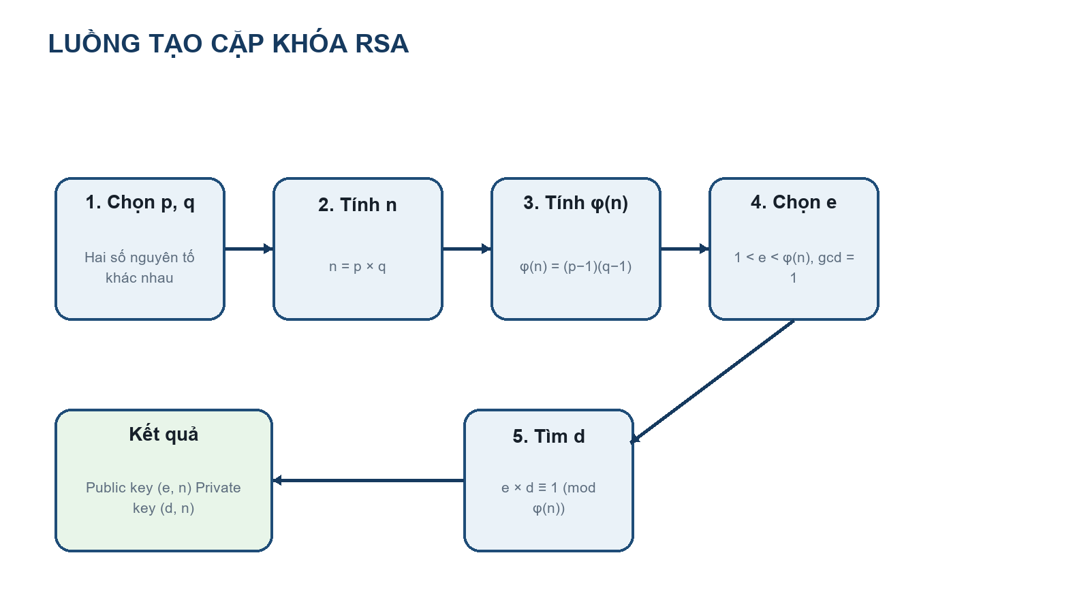
Hình 1.1. Luồng tạo cặp khóa RSA
- Chọn hai số nguyên tố khác nhau p và q.
- Tính n = p × q và φ(n) = (p − 1)(q − 1).
- Chọn e thỏa mãn 1 < e < φ(n) và gcd(e, φ(n)) = 1.
- Tính d là nghịch đảo của e theo modulo φ(n).
- Công bố khóa (e, n), giữ bí mật khóa (d, n).
C ≡ Mᵉ (mod n)
M ≡ Cᵈ (mod n)
Tính đúng đắn dựa trên quan hệ ed = 1 + kφ(n). Với các thông điệp phù hợp, định lý Euler và định lý phần dư Trung Hoa dẫn tới M^(ed) ≡ M (mod n), nhờ đó giải mã khôi phục bản rõ.

1.8. Lũy thừa modulo nhanh và độ phức tạp
Nếu tính Mᵉ trước rồi mới chia lấy dư, số trung gian tăng rất nhanh. Thuật toán bình phương–nhân đọc biểu diễn nhị phân của số mũ, liên tục bình phương cơ số và chỉ nhân vào kết quả khi bit hiện tại bằng 1. Số vòng lặp tỷ lệ với số bit của e, tương ứng O(log e). Python cũng cung cấp dạng ba tham số pow(base, exponent, modulus) để tính lũy thừa modulo hiệu quả [4].
result = 1
base = base mod modulus
while exponent > 0:
if exponent is odd:
result = (result * base) mod modulus
base = (base * base) mod modulus
exponent = exponent // 2

1.9. Nền tảng an toàn và yêu cầu triển khai thực tế
Từ khóa công khai chỉ biết n và e. Muốn suy ra d theo cách trực tiếp cần biết φ(n), mà việc tính φ(n) đối với n = p × q gắn với việc tìm lại p và q. Với số nguyên đủ lớn và được sinh đúng cách, phân tích n là bài toán khó về mặt tính toán. NIST SP 800-56B đưa ra hướng dẫn cho các cơ chế dựa trên mật mã phân tích số nguyên và yêu cầu kích thước khóa phù hợp [3].
Dù vậy, kích thước khóa không phải điều kiện duy nhất. Triển khai thực tế phải dùng bộ sinh số ngẫu nhiên mật mã, kiểm tra số nguyên tố mạnh, lược đồ đệm chuẩn, thư viện đã được đánh giá, quản lý khóa an toàn và biện pháp chống tấn công kênh kề. Ứng dụng của đề tài chủ động không mô phỏng toàn bộ các yêu cầu này để giữ trọng tâm vào nguyên lý.

1.10. Ví dụ tính toán RSA theo bộ dữ liệu mẫu
Để báo cáo không chỉ dừng ở công thức, phần này trình bày ba bộ dữ liệu đúng với các ví dụ đang có trong ứng dụng. Bộ nhỏ dùng để tính tay trên lớp; bộ trung bình dùng để thấy số lớn hơn nhưng vẫn kiểm chứng được; bộ văn bản minh họa cách website chuyển chuỗi tiếng Việt thành byte UTF-8 trước khi RSA xử lý.
Bảng 1.3. Ví dụ RSA nhỏ có thể tính tay
Bước | Công thức / thao tác | Kết quả | Giải thích
1 | Chọn p=3, q=11 | Hợp lệ | 3 và 11 là hai số nguyên tố khác nhau
2 | n = p × q | n = 33 | n xuất hiện trong cả khóa công khai và khóa bí mật
3 | φ(n) = (p−1)(q−1) | φ(n)=20 | Vì n là tích của hai số nguyên tố
4 | Chọn e=3 | gcd(3,20)=1 | e hợp lệ vì nguyên tố cùng nhau với φ(n)
5 | Tìm d | d=7 | 3×7 mod 20 = 1 nên 7 là nghịch đảo modulo của 3
6 | Mã hóa M=4 | C=4^3 mod 33 = 31 | Dùng khóa công khai (3,33)
7 | Giải mã C=31 | M=31^7 mod 33 = 4 | Dùng khóa bí mật (7,33), khôi phục đúng M

Với ví dụ nhỏ, toàn bộ phép tính có thể kiểm chứng bằng tay hoặc bằng máy tính bỏ túi. Đây là lý do ứng dụng giữ sẵn nút “Ví dụ dễ: 3, 11, 3, m=4” trong phần mô phỏng.
Bảng 1.4. Ví dụ RSA mức trung bình
Tham số | Giá trị | Ý nghĩa
p, q | 109 và 137 | Hai số nguyên tố lớn hơn ví dụ đầu, giúp bảng tính dài hơn
n | 14933 | 109 × 137
φ(n) | 14688 | 108 × 136
e | 19 | gcd(19,14688)=1
d | 13915 | 19 × 13915 mod 14688 = 1
M | 123 | Thông điệp số mẫu trong miền 0 ≤ M < n
C | 3621 | 123^19 mod 14933
M khôi phục | 123 | 3621^13915 mod 14933

Bộ dữ liệu trung bình cũng được đưa vào kiểm thử tự động. Điều này giúp báo cáo, giao diện và mã nguồn cùng dựa trên một kết quả chuẩn: 123 mã hóa thành 3621 và giải mã trở lại 123.
Bảng 1.5. Ví dụ mã hóa văn bản UTF-8 “Xin chào RSA”
# | Byte UTF-8 | M | C = M^17 mod 3233 | Khôi phục
1 | X | 88 | 1345 | 88
2 | i | 105 | 3179 | 105
3 | n | 110 | 2235 | 110
4 | khoảng trắng | 32 | 1992 | 32
5 | c | 99 | 281 | 99
6 | h | 104 | 2170 | 104
7 | byte 1 của à | 195 | 205 | 195
8 | byte 2 của à | 160 | 1379 | 160
9 | o | 111 | 2185 | 111
10 | khoảng trắng | 32 | 1992 | 32
11 | R | 82 | 1859 | 82
12 | S | 83 | 2680 | 83
13 | A | 65 | 2790 | 65

CHƯƠNG II. PHÂN TÍCH NỘI DUNG VÀ YÊU CẦU

2.1. Phân tích yêu cầu từ đề tài
Tài liệu 05.DA13.N16-INT1344 yêu cầu nghiên cứu lý thuyết RSA, xây dựng giao diện nhập tham số, mô phỏng từng bước tính toán, tạo khóa, mã hóa/giải mã thông điệp ngắn, minh họa phân tích n và kiểm thử với nhiều bộ dữ liệu. Bảng sau thể hiện mức độ truy vết từ yêu cầu sang sản phẩm.
Bảng 2.1. Đối chiếu yêu cầu đề bài và chức năng hiện thực
Yêu cầu đề bài | Hiện thực trong dự án | Bằng chứng | Trạng thái
Kiến thức số học cơ bản | Phần Lý thuyết RSA; kiểm tra số nguyên tố; gcd; φ(n); Euclid mở rộng | ui/page_theory.py; core/prime_utils.py; core/mod_math.py | Đạt
Phân tích quy trình tạo khóa | Phần Mô phỏng từng bước hiển thị n, φ(n), e, d và bảng Euclid | ui/page_simulation.py; core/rsa_service.py | Đạt
Mã hóa và giải mã | Mã hóa từng byte UTF-8; giải mã và so khớp bản gốc | ui/page_cipher.py; core/rsa_cipher.py | Đạt
Lũy thừa nhanh | Bảng dấu vết bình phương–nhân chi tiết theo từng vòng | core/factor_demo.py; ui/page_theory.py | Đạt
Phân tích n | Mở rộng trong mô phỏng: thử chia đến √n cho số nhỏ | core/factor_demo.py; ui/page_simulation.py | Đạt
Kiểm thử nhiều dữ liệu | 15 kiểm thử pytest bao phủ số nguyên tố, khóa, Euclid, mã hóa và mô phỏng | tests/ | Đạt
So sánh kết quả | Đối chiếu lũy thừa với pow và kiểm tra round-trip văn bản | tests/test_factor_demo.py; tests/test_rsa_cipher.py | Đạt sau hiệu chỉnh thuật ngữ

2.1.1. Sản phẩm bàn giao theo yêu cầu
Theo phạm vi đồ án môn học, sản phẩm bàn giao không chỉ là mã nguồn chạy được mà còn gồm phần nghiên cứu lý thuyết, minh họa thuật toán, ví dụ kiểm chứng, hướng dẫn sử dụng và kết quả kiểm thử. Bảng sau tổng hợp các đầu mục bàn giao để nhóm có thể đối chiếu trước khi nộp.
Bảng 2.1a. Sản phẩm bàn giao theo yêu cầu
Đầu mục bàn giao | Nội dung cần có | Vị trí trong báo cáo / dự án | Đánh giá
Báo cáo lý thuyết | Giải thích RSA, số nguyên tố, φ(n), Euclid mở rộng, lũy thừa modulo | Chương I; ui/page_theory.py | Đủ
Ứng dụng mô phỏng | Giao diện nhập p, q, e, M; tạo khóa; mã hóa; giải mã; đối chiếu | Chương IV; app.py; ui/page_simulation.py | Đủ
Ví dụ minh họa | Có ví dụ nhỏ, ví dụ vừa và ví dụ văn bản UTF-8 | Bảng 1.3, 1.4, 1.5; nút ví dụ trong giao diện | Đủ
Phân tích n | Minh họa tìm lại p, q từ n nhỏ bằng thử chia | core/factor_demo.py; phần mở rộng trong mô phỏng | Đủ phạm vi học tập
Kiểm thử | Có dữ liệu đúng/sai, kiểm thử tự động và kết quả pass | Chương V; tests/*.py | 15/15 pass
Triển khai | Hướng dẫn chạy local và Docker | README.md; Dockerfile; compose.yaml; Chương V | Đủ
Cảnh báo an toàn | Nêu rõ RSA thô và số nhỏ không dùng bảo mật thật | Sidebar, footer, Chương I và VI | Đủ

2.2. Tác nhân và ca sử dụng
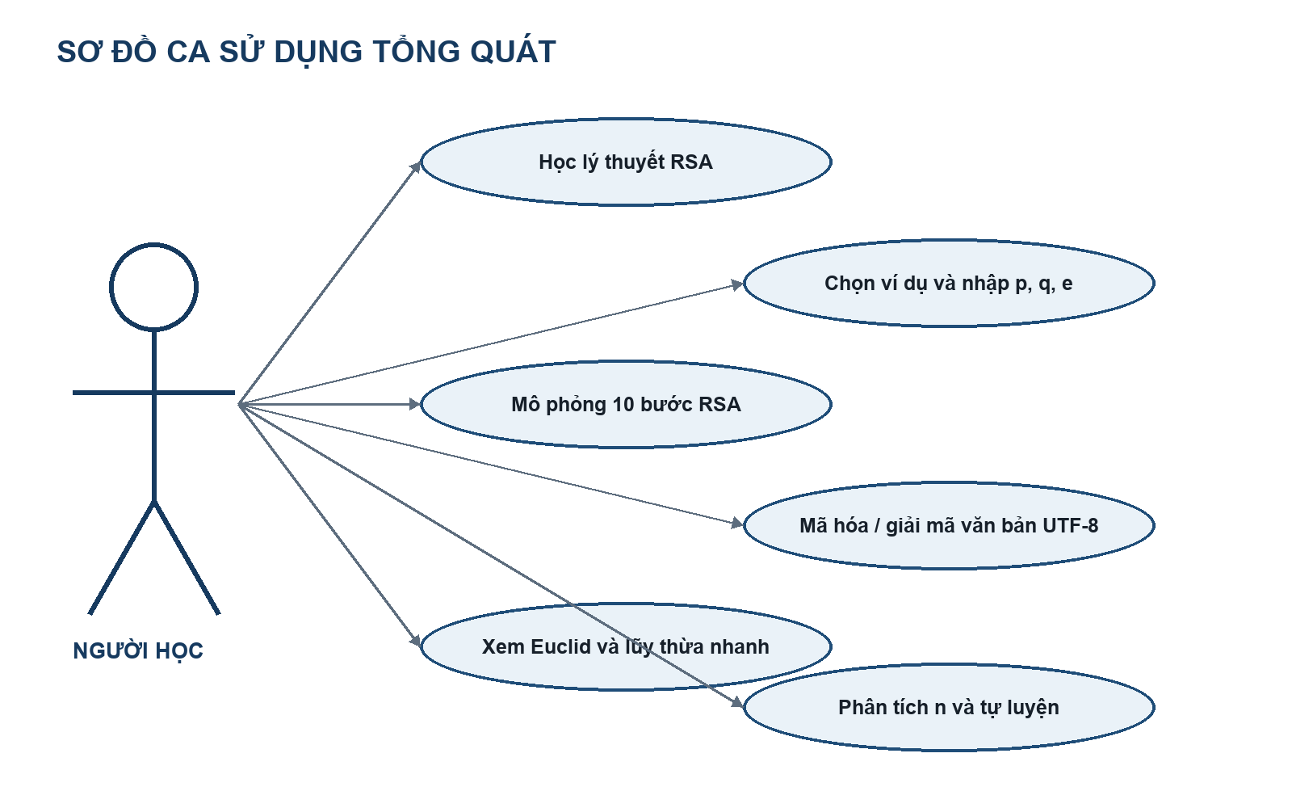
Hình 2.1. Sơ đồ ca sử dụng tổng quát
Hệ thống có một tác nhân chính là người học hoặc người trình diễn. Tác nhân không cần đăng nhập; mọi thao tác diễn ra trong một phiên Streamlit cục bộ. Các ca sử dụng được sắp xếp theo trình tự nhận thức: học lý thuyết, nhập tham số, tạo khóa, mã hóa, quan sát thuật toán, phân tích n và tự luyện.

2.3. Yêu cầu chức năng
Bảng 2.2. Danh sách yêu cầu chức năng
Mã | Yêu cầu | Dữ liệu vào | Kết quả mong đợi
FR-01 | Trình bày lý thuyết RSA | Chọn tab bài học | Khái niệm, công thức, ví dụ và lưu ý an toàn
FR-02 | Kiểm tra cặp số nguyên tố | p, q | Thông báo hợp lệ; tính n và φ(n)
FR-03 | Tạo cặp khóa | p, q, e | Public key, private key và các tham số trung gian
FR-04 | Mô phỏng số từng bước | p, q, e, m | 10 bước từ kiểm tra đầu vào đến đối chiếu kết quả
FR-05 | Mô phỏng văn bản UTF-8 | p, q, e, chuỗi văn bản | Dãy byte, bản mã, byte khôi phục và văn bản cuối
FR-06 | Công cụ mã hóa văn bản | Khóa công khai, văn bản | Dãy bản mã và dữ liệu trung gian
FR-07 | Công cụ giải mã bản mã | Khóa bí mật, danh sách số | Văn bản UTF-8 khôi phục
FR-08 | Truy vết lũy thừa nhanh | base, exponent, modulus | Kết quả và bảng từng vòng lặp
FR-09 | Minh họa phân tích n | n nhỏ | p, q hoặc thông báo chưa tìm thấy

2.4. Yêu cầu chất lượng
Bảng 2.3. Yêu cầu chất lượng
Nhóm chất lượng | Yêu cầu | Cách đáp ứng
Tính đúng | Công thức và kết quả phải thống nhất giữa các trang | Tập trung logic ở core; kiểm thử tự động
Dễ sử dụng | Luồng rõ ràng, có giá trị mẫu và thông báo lỗi | Điều hướng 3 phần; nút dùng mẫu; cảnh báo
Khả năng bảo trì | Mô-đun tách biệt, tên hàm có ý nghĩa | core, ui và tests độc lập
Hiệu năng | Phản hồi tức thời với số nhỏ | pow modulo; bình phương–nhân; giới hạn minh họa
Khả năng di chuyển | Có thể chạy bằng Python hoặc Docker | requirements.txt, run_app.ps1, Dockerfile và compose.yaml
An toàn nhận thức | Không gây hiểu nhầm là công cụ bảo mật thật | Cảnh báo ở sidebar, footer và từng chức năng

2.5. Quy trình nghiệp vụ chính

2.5.1. Quy trình tạo khóa
- Người học nhập p, q và e hoặc dùng bộ mẫu p = 61, q = 53, e = 17.
- Hệ thống xác nhận p, q là hai số nguyên tố khác nhau và n đủ lớn cho byte UTF-8.
- Hệ thống tính n, φ(n) và kiểm tra gcd(e, φ(n)) = 1.
- Thuật toán Euclid mở rộng tính d; bộ khóa được lưu trong st.session_state.
- Giao diện hiển thị tham số, khóa công khai, khóa bí mật và dấu vết thuật toán.

2.5.2. Quy trình mã hóa và giải mã
- Người học nhập thông điệp văn bản.
- Ứng dụng mã hóa UTF-8 để thu dãy số nguyên trong [0, 255].
- Mỗi byte được mã hóa bằng pow(M, e, n).
- Mỗi phần tử bản mã được giải mã bằng pow(C, d, n).
- Dãy byte khôi phục được giải mã UTF-8 và so sánh với bản gốc.

2.6. Ràng buộc và tình huống lỗi
- p hoặc q nhỏ hơn hoặc bằng 2, không nguyên tố, hoặc p = q.
- n ≤ 255 khiến một số byte UTF-8 không thể biểu diễn trong miền modulo.
- e nằm ngoài khoảng (1, φ(n)) hoặc không nguyên tố cùng nhau với φ(n).
- Thông điệp rỗng hoặc dữ liệu sau giải mã không tạo thành chuỗi UTF-8 hợp lệ.
- Số mũ âm hoặc modulo không dương trong mô phỏng lũy thừa.
- n nhỏ hơn 4 hoặc không tìm thấy thừa số trong giới hạn thử nghiệm.

2.7. Tiêu chí chấp nhận
Một phiên bản được xem là đáp ứng yêu cầu đồ án khi các chức năng cốt lõi có kết quả đúng, thông báo lỗi rõ ràng và không làm người học hiểu nhầm về mức độ an toàn của mô hình.
Bảng 2.4. Tiêu chí chấp nhận chức năng
Nhóm tiêu chí | Điều kiện chấp nhận
Tạo khóa | Bộ mẫu cho đúng n, φ(n), d; từ chối p, q hoặc e không hợp lệ
Mã hóa / giải mã | Thông điệp hợp lệ được khôi phục nguyên vẹn sau chu trình
Trực quan thuật toán | Có dấu vết Euclid mở rộng và bình phương–nhân
Phân tích n | Tìm đúng thừa số cho số nhỏ và hiển thị cảnh báo phạm vi
Kiểm thử | Toàn bộ pytest không có trường hợp thất bại

CHƯƠNG III. PHÂN TÍCH VÀ THIẾT KẾ

3.1. Kiến trúc tổng thể
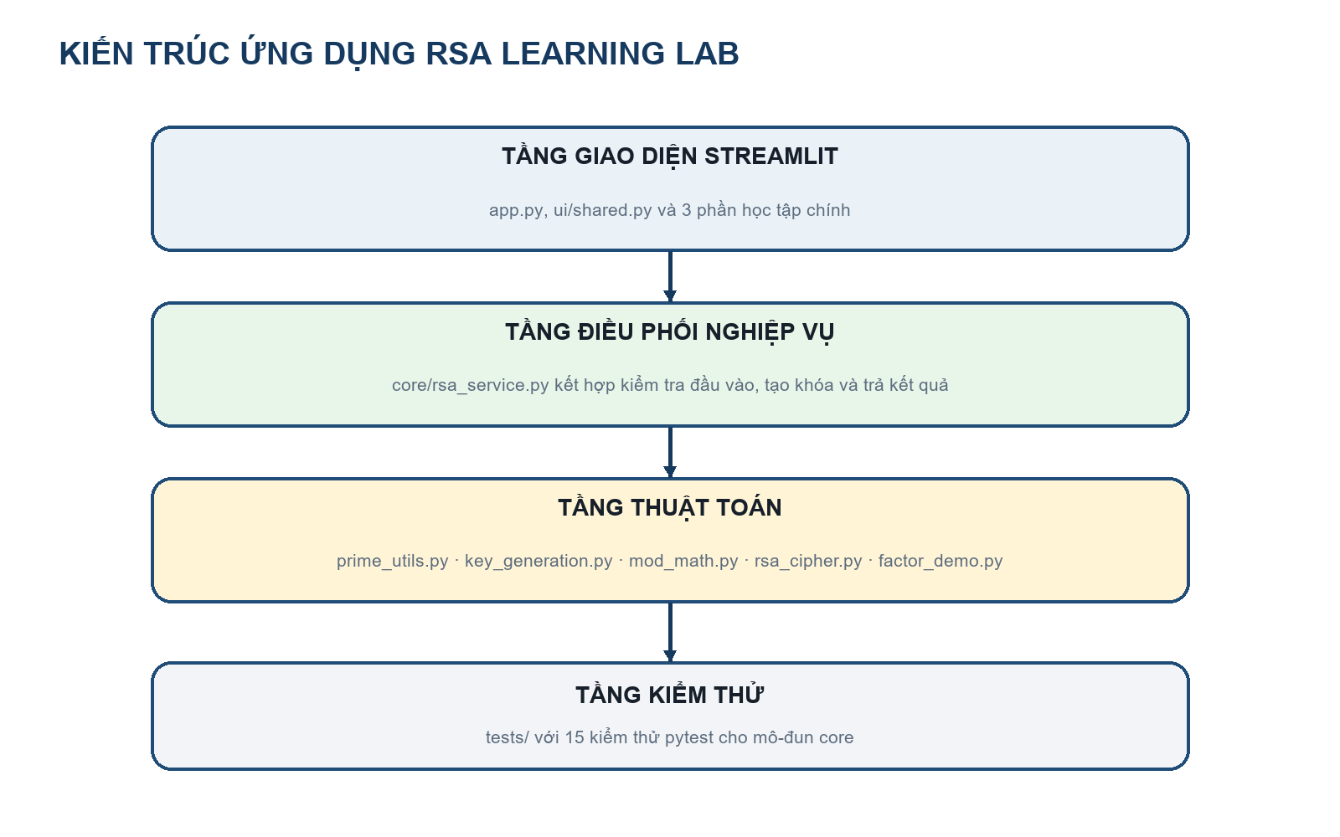
Hình 3.1. Kiến trúc ứng dụng RSA Learning Lab
Kiến trúc được chia thành giao diện, lớp điều phối, thuật toán và kiểm thử. app.py giữ vai trò điểm khởi chạy và bộ điều hướng; các trang ui chỉ thu thập đầu vào, gọi hàm core và trình bày đầu ra. rsa_service.py gom quy trình tạo khóa, trong khi những thuật toán còn lại được giữ ở các mô-đun nhỏ.

3.1.1. Luồng mô phỏng 10 bước
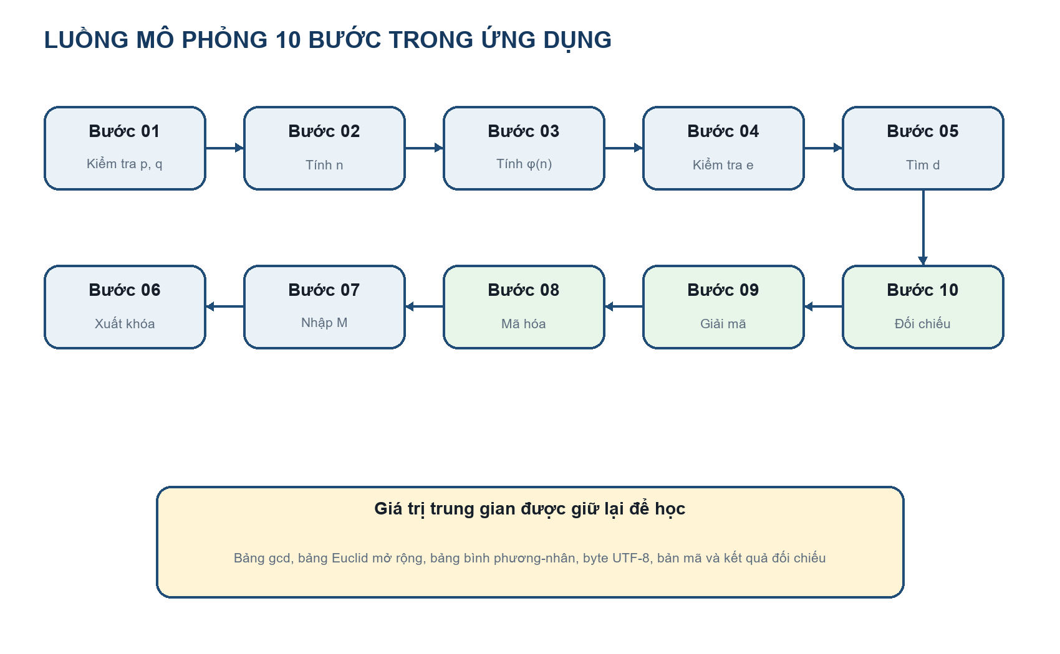
Hình 3.1a. Luồng mô phỏng 10 bước
Luồng mô phỏng được thiết kế theo thứ tự nhận thức của người học. Sáu bước đầu tạo và kiểm chứng cặp khóa; bốn bước sau xử lý thông điệp, mã hóa, giải mã và đối chiếu. Mỗi bước hiển thị lời giải thích ngắn, công thức thay số và dữ liệu bảng khi cần, nhờ đó người học có thể kiểm tra từng phần thay vì chỉ xem kết quả cuối.

3.2. Thiết kế mô-đun
Bảng 3.1. Trách nhiệm của các mô-đun
Mô-đun | Trách nhiệm chính | Hàm tiêu biểu
core/prime_utils.py | Kiểm tra số nguyên tố, xác thực cặp p, q, sinh số nguyên tố | is_prime, validate_prime_pair, generate_prime
core/key_generation.py | Tính n, φ(n), kiểm tra và gợi ý e | calculate_n, calculate_phi, validate_e, suggest_e
core/mod_math.py | Euclid mở rộng và nghịch đảo modulo | extended_gcd, extended_gcd_steps, mod_inverse
core/rsa_cipher.py | Chuyển đổi UTF-8, mã hóa và giải mã | text_to_numbers, encrypt_text, decrypt_text
core/rsa_service.py | Điều phối tạo khóa và chuẩn hóa kết quả | generate_keys
core/factor_demo.py | Lũy thừa nhanh và phân tích n | fast_mod_exp, fast_mod_exp_detailed_steps, factor_n_demo
ui/page_theory.py | Bài học lý thuyết, ví dụ công thức và cảnh báo an toàn | render
ui/page_simulation.py | Mô phỏng 10 bước, ví dụ mẫu, phân tích n và bài tập | render
ui/page_cipher.py | Công cụ mã hóa/giải mã văn bản UTF-8 | render
ui/shared.py | CSS, thương hiệu, session state và thẻ khóa | apply_styles, init_session_state
tests/*.py | Kiểm thử đơn vị và hồi quy | test_*

3.3. Thiết kế dữ liệu và trạng thái phiên
Dự án không cần cơ sở dữ liệu vì không có tài khoản, lịch sử lâu dài hoặc dữ liệu dùng chung. Thay vào đó, Streamlit Session State duy trì bộ khóa và kết quả giữa các lần chạy lại giao diện trong cùng phiên. Theo tài liệu Streamlit, session state dùng để chia sẻ biến giữa các lần rerun cho từng phiên người dùng [5].
Bảng 3.2. Dữ liệu trạng thái phiên
Khóa trạng thái | Kiểu dữ liệu | Giá trị / vai trò
rsa_keys | dict | p, q, n, φ(n), e, d, public_key, private_key
simulation_mode | str | Chế độ mô phỏng: nhập số hoặc nhập văn bản
sim_p, sim_q, sim_e | int | Tham số trong phần Mô phỏng từng bước
sim_m hoặc sim_text | int hoặc str | Thông điệp số hoặc văn bản dùng cho mô phỏng
cipher_p, cipher_q, cipher_e | int | Tham số khóa trong công cụ mã hóa/giải mã
cipher_action | str | Lựa chọn Mã hóa hoặc Giải mã
cipher_last_encryption | dict hoặc None | Bản mã, byte nguồn và khóa vừa dùng
cipher_last_decryption | dict hoặc None | Byte khôi phục, văn bản và khóa bí mật

3.4. Thiết kế thuật toán tạo khóa

Hình 3.2. Luồng tạo cặp khóa RSA
generate_keys(p, q, e):
validate_prime_pair(p, q)
n = p * q
phi_n = (p - 1) * (q - 1)
validate_e(e, phi_n)
d = mod_inverse(e, phi_n)
return public_key=(e, n), private_key=(d, n)
Thiết kế ưu tiên phát hiện lỗi sớm. Cặp p, q được kiểm tra trước khi tính n; e được kiểm tra trước khi tìm nghịch đảo. Các hàm xác thực trả thông điệp thân thiện với giao diện, còn lớp dịch vụ chuyển điều kiện không hợp lệ thành ValueError để luồng gọi có thể xử lý thống nhất.

3.5. Thiết kế mã hóa và giải mã văn bản
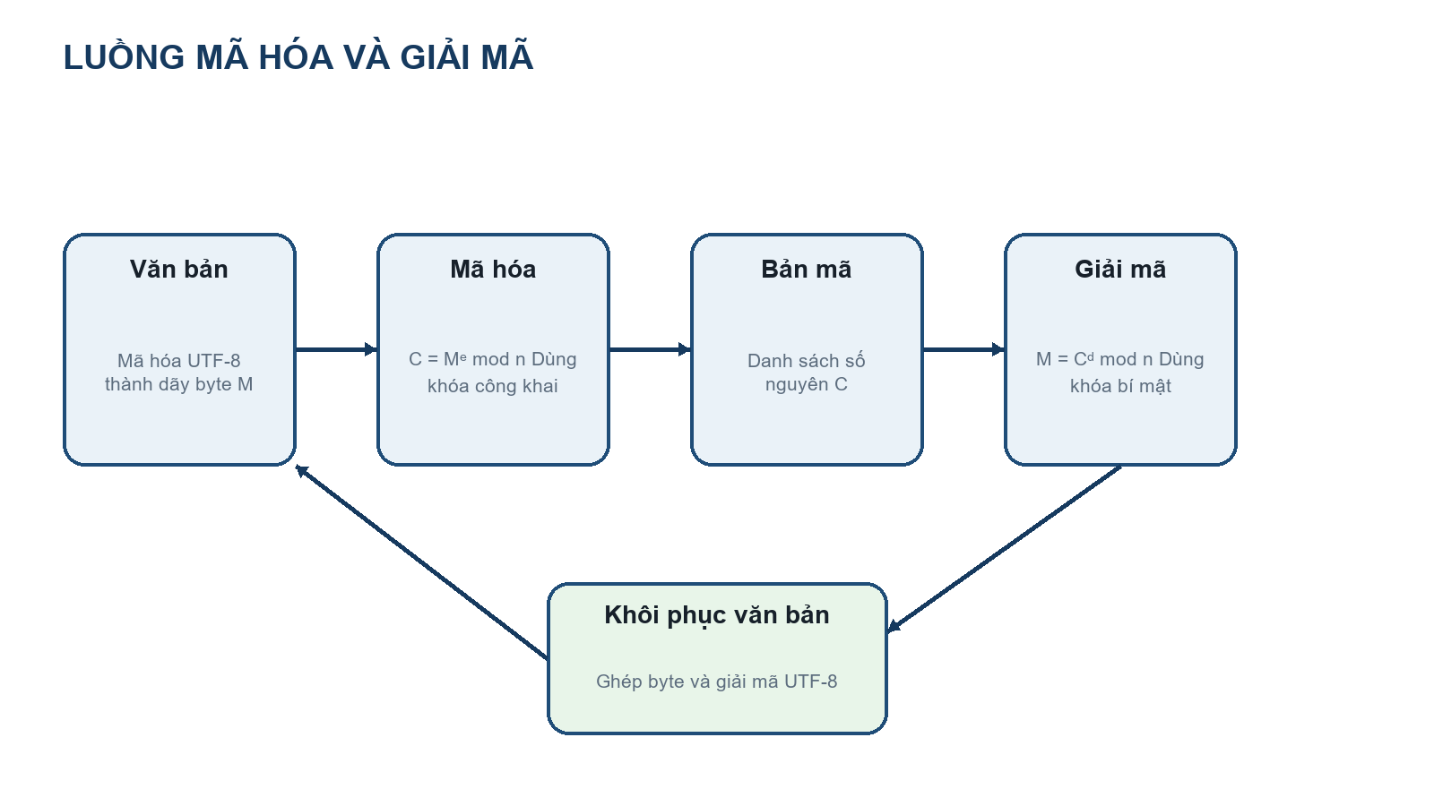
Hình 3.3. Luồng mã hóa và giải mã
Python mã hóa chuỗi thành UTF-8 và trả về dãy byte. Cách tiếp cận này hỗ trợ tiếng Việt mà không cần tự định nghĩa bảng chữ cái. Điều kiện n > 255 bảo đảm mọi byte có giá trị nhỏ hơn modulo. Mỗi byte được xử lý độc lập, nhờ đó bảng giao diện có thể trình bày M, C và M khôi phục theo từng dòng.

3.6. Thiết kế lũy thừa nhanh
Hàm fast_mod_exp trả kết quả tối giản, còn fast_mod_exp_detailed_steps lưu trạng thái ở từng vòng lặp: số mũ hiện tại, biểu diễn nhị phân, trạng thái lẻ/chẵn, result trước/sau và base sau bình phương. Tách hai hàm giúp thuật toán chính gọn, đồng thời giao diện vẫn có dữ liệu trực quan.
Trường hợp exponent = 0 được thiết kế riêng để trả một bước khởi tạo với kết quả 1 mod modulus. Các điều kiện exponent < 0 và modulus ≤ 0 bị từ chối để tránh trạng thái toán học không phù hợp với mục tiêu mô phỏng.

3.7. Thiết kế minh họa phân tích n
factor_n_demo thử ước 2 rồi các số lẻ từ 3 đến ⌊√n⌋. Khi tìm thấy ước divisor, thừa số còn lại là n // divisor. Biến attempts ghi số lần thử để người học quan sát chi phí tăng dần. Tham số max_attempts cho phép giới hạn thử nghiệm nếu cần.
Độ phức tạp thử chia: O(√n)
Thuật toán này chỉ nhằm minh họa. Các phương pháp phân tích số hiện đại tinh vi hơn, nhưng với modulo RSA chuẩn có kích thước lớn, bài toán vẫn vượt xa khả năng của phép thử chia đơn giản.

3.8. Thiết kế giao diện
Giao diện sử dụng sidebar làm luồng điều hướng cố định và khu vực nội dung dạng thẻ. Màu xanh đậm đại diện cho khóa và nền tảng mật mã; xanh lam dùng cho hành động chính; xanh lục nhạt thể hiện trạng thái thành công. Font Be Vietnam Pro hỗ trợ tiếng Việt, còn JetBrains Mono được dùng cho khóa và dãy số.
- Phần 01 - Lý thuyết RSA: trình bày khái niệm, nền tảng toán học, tạo khóa, mã hóa/giải mã, lũy thừa nhanh và an toàn.
- Phần 02 - Mô phỏng từng bước: cho phép chọn ví dụ, nhập số hoặc văn bản, đi qua 10 bước và xem bảng thuật toán.
- Phần 03 - Mã Hóa, Giải Mã: tập trung vào thao tác thực hành với khóa, văn bản, bản mã và dữ liệu trung gian.

CHƯƠNG IV. PHÁT TRIỂN VÀ THỰC THI

4.1. Cấu trúc mã nguồn
Bảng 4.1. Cấu trúc thư mục dự án
Đường dẫn | Nội dung
app.py | Điểm vào Streamlit, cấu hình trang và điều hướng
core/ | Các thuật toán và dịch vụ RSA độc lập giao diện
ui/page_theory.py | Bài học lý thuyết RSA theo 6 tab
ui/page_simulation.py | Mô phỏng 10 bước cho thông điệp số hoặc văn bản
ui/page_cipher.py | Công cụ mã hóa/giải mã văn bản UTF-8
ui/shared.py | CSS, thương hiệu, session state và thẻ hiển thị khóa
tests/ | 15 bài kiểm thử pytest
.streamlit/config.toml | Màu sắc, chế độ headless và cấu hình trình duyệt
requirements.txt | streamlit>=1.40,<2 và pytest>=8,<10
run_app.ps1 | Tạo môi trường nếu cần và chạy ứng dụng
Dockerfile | Đóng gói ứng dụng bằng python:3.12-slim và healthcheck
compose.yaml | Dịch vụ rsa-app ánh xạ cổng 8501
README.md | Hướng dẫn cài đặt, chạy và cảnh báo an toàn

4.2. Khởi tạo và điều hướng ứng dụng
app.py gọi st.set_page_config để đặt tiêu đề, biểu tượng, bố cục rộng và sidebar mở sẵn. Sau khi nạp CSS và khởi tạo session state, ứng dụng ánh xạ tên ba phần học tập tới hàm render tương ứng. Lựa chọn radio trong sidebar quyết định phần được thực thi.
PAGES = {
"01 · Lý thuyết RSA": page_theory.render,
"02 · Mô phỏng từng bước": page_simulation.render,
"03 · Mã Hóa, Giải Mã": page_cipher.render,
}

4.3. Giao diện phần Lý thuyết RSA
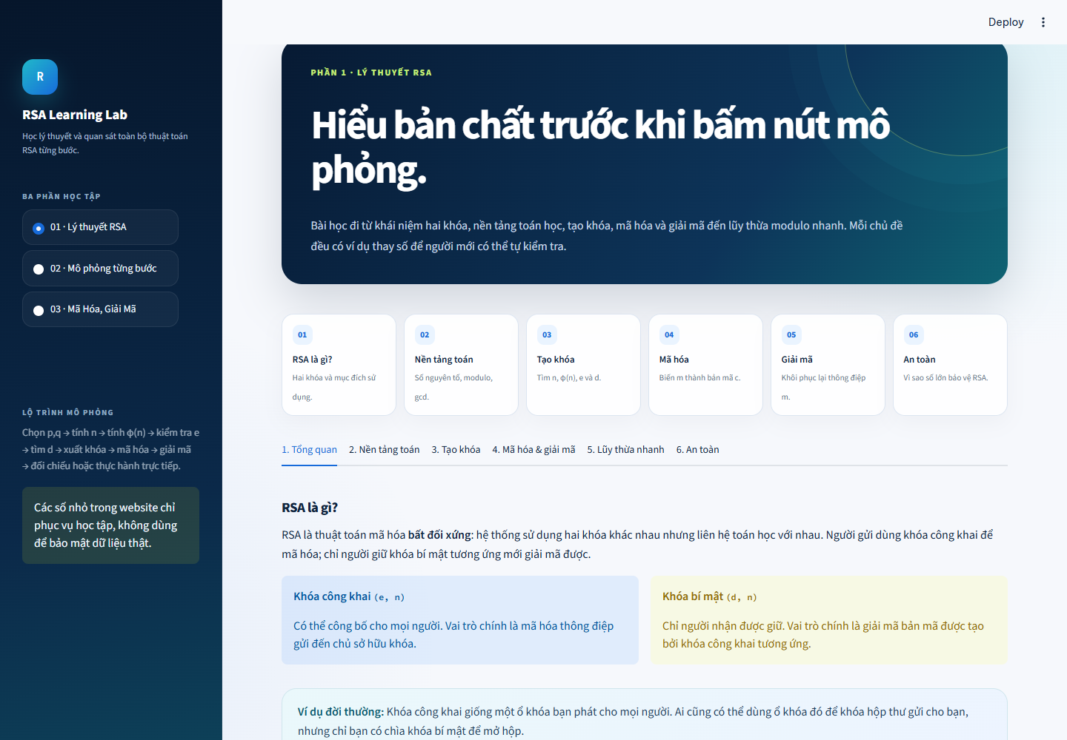
Hình 4.1. Giao diện phần Lý thuyết RSA
Phần Lý thuyết RSA đóng vai trò bài giảng tương tác. Màn hình chia nội dung thành sáu tab: tổng quan, nền tảng toán, tạo khóa, mã hóa và giải mã, lũy thừa nhanh và an toàn. Các thẻ công thức, ví dụ thay số, bảng Euclid mở rộng và cảnh báo bảo mật giúp người học nắm bản chất trước khi thao tác.

4.4. Giao diện phần Mô phỏng từng bước
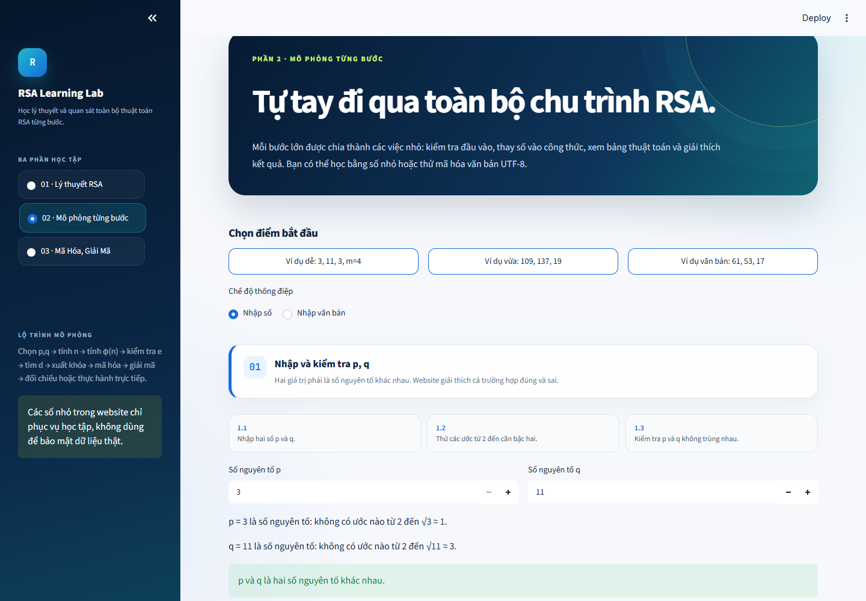
Hình 4.2. Giao diện phần Mô phỏng từng bước
Phần Mô phỏng từng bước gom các thao tác tạo khóa, mã hóa, giải mã, đối chiếu và phân tích n vào một luồng 10 bước. Người học có thể chọn ví dụ dễ p=3, q=11, e=3, m=4; ví dụ vừa p=109, q=137, e=19; hoặc ví dụ văn bản p=61, q=53, e=17. Giao diện giải thích từng điều kiện, hiển thị bảng gcd, bảng Euclid mở rộng và bảng bình phương–nhân.

4.5. Giao diện phần Mã Hóa, Giải Mã
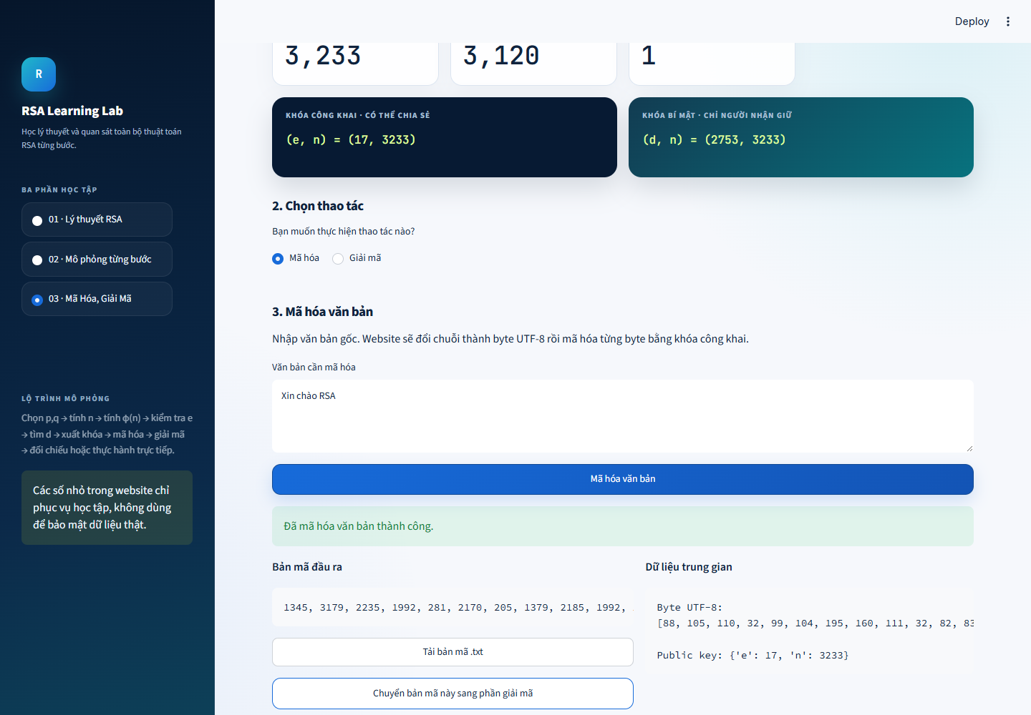
Hình 4.3. Giao diện phần Mã Hóa, Giải Mã
Phần Mã Hóa, Giải Mã phục vụ thực hành nhanh. Người dùng chọn hoặc nhập khóa, chọn thao tác mã hóa hoặc giải mã, sau đó nhận bản mã đầu ra, dữ liệu byte UTF-8 và bảng chi tiết từng byte. Chức năng nút “Chuyển bản mã này sang phần giải mã” giúp kiểm tra chu trình khép kín ngay trên cùng một phiên.
Bảng 4.2. Minh họa thao tác trên giao diện
Tình huống | Thao tác trên giao diện | Kết quả quan sát | Ý nghĩa học tập
Học lý thuyết | Mở tab Tạo khóa hoặc Lũy thừa nhanh trong phần Lý thuyết RSA | Công thức, ví dụ thay số và bảng thuật toán | Hiểu trước khi thao tác
Mô phỏng số nhỏ | Chọn ví dụ 3,11,3,m=4 | n=33, φ=20, d=7, C=31, M khôi phục=4 | Có thể kiểm tra bằng tay
Mô phỏng văn bản | Chọn ví dụ 61,53,17 và nhập HELLO RSA | Danh sách byte, bản mã và kết quả khôi phục | Thấy RSA chỉ xử lý số
Mã hóa nhanh | Mở phần Mã Hóa, Giải Mã và nhấn Mã hóa văn bản | Bản mã dạng danh sách số, có nút tải .txt | Phân biệt bản rõ và bản mã
Giải mã nhanh | Chuyển bản mã vừa tạo sang phần giải mã | Văn bản sau giải mã trùng bản đầu vào | Kiểm chứng chu trình khép kín
Phân tích n | Mở rộng phần thử phân tích n | n=3233 tách thành 53 và 61 | Hiểu vì sao số nhỏ không an toàn

Bảng 4.3. Chi tiết mã hóa chuỗi mẫu “Xin chào RSA”
# | Byte đầu vào | Giá trị M | Bản mã C | Kết quả sau giải mã
1 | X | 88 | 1345 | 88
2 | i | 105 | 3179 | 105
3 | n | 110 | 2235 | 110
4 | space | 32 | 1992 | 32
5 | c | 99 | 281 | 99
6 | h | 104 | 2170 | 104
7 | à byte 1 | 195 | 205 | 195
8 | à byte 2 | 160 | 1379 | 160
9 | o | 111 | 2185 | 111
10 | space | 32 | 1992 | 32
11 | R | 82 | 1859 | 82
12 | S | 83 | 2680 | 83
13 | A | 65 | 2790 | 65

4.6. Xử lý lỗi và trải nghiệm người dùng
Các lỗi đầu vào được chuyển thành st.error hoặc st.warning thay vì làm dừng ứng dụng. st.success xác nhận thao tác đúng, st.info hướng dẫn bước tiếp theo, còn metric và card làm nổi bật tham số. Session state lưu bộ khóa, chế độ mô phỏng và kết quả mã hóa/giải mã gần nhất để thao tác liền mạch qua các lần rerun của Streamlit.

CHƯƠNG V. TRIỂN KHAI, KIỂM THỬ VÀ ĐÁNH GIÁ

5.1. Cài đặt và chạy
Streamlit khuyến nghị sử dụng môi trường ảo và pip cho phát triển cục bộ [6]. Dự án cung cấp script PowerShell cho Windows và cấu hình Docker/Compose để đóng gói ứng dụng. Các bước chạy trực tiếp:
cd D:\RSA_Simulator_Web
python -m venv .venv
.\.venv\Scripts\Activate.ps1
python -m pip install -r requirements.txt
streamlit run app.py
Sau khi máy chủ khởi động, truy cập http://localhost:8501. Có thể chạy nhanh bằng .\run_app.ps1.
Nếu dùng Docker, chạy các lệnh sau từ thư mục dự án:
cd D:\RSA_Simulator_Web
docker compose up --build -d
docker compose ps
docker compose logs -f rsa-app
Dockerfile dùng image python:3.12-slim, tạo user hệ thống rsa, expose cổng 8501 và bổ sung healthcheck đến /_stcore/health. compose.yaml ánh xạ cổng 8501 và đặt restart unless-stopped.
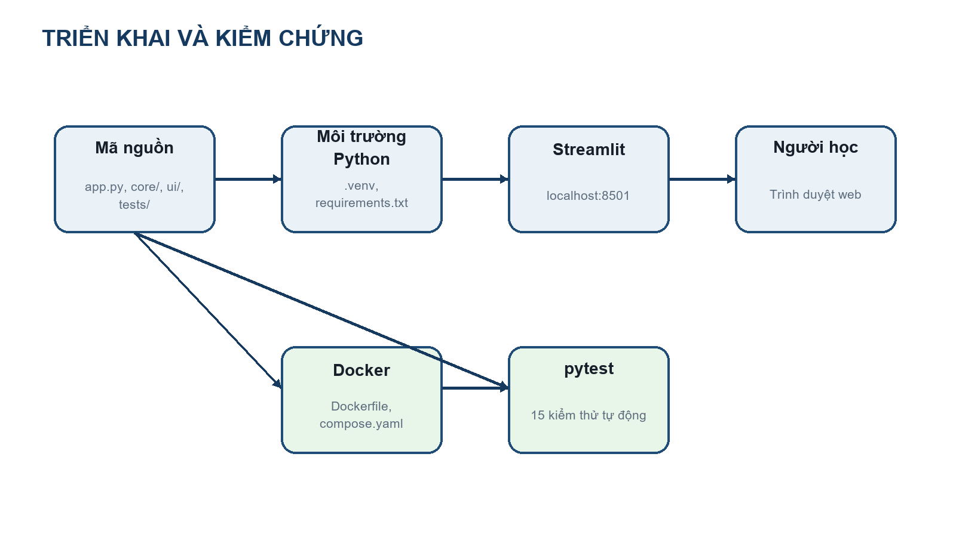
Hình 5.1. Luồng triển khai và kiểm chứng
Khi chạy trực tiếp, luồng chính là mã nguồn → môi trường Python → Streamlit → trình duyệt. Khi đóng gói, Dockerfile và compose.yaml giúp tái tạo môi trường chạy độc lập hơn. Dù chạy theo cách nào, bộ pytest vẫn là điểm kiểm chứng logic core trước khi nghiệm thu.

5.2. Chiến lược kiểm thử
Kiểm thử được thực hiện theo hai lớp. Lớp thứ nhất là kịch bản chức năng dùng các bộ dữ liệu mẫu để đối chiếu đầu ra mong đợi với hành vi của ứng dụng. Lớp thứ hai là pytest chạy trực tiếp trên các mô-đun core. pytest tự động phát hiện các tệp test_*.py theo quy ước [7].
- Kiểm thử giá trị đúng điển hình với hai bộ khóa.
- Kiểm thử đầu vào không hợp lệ: hợp số, p = q và e không nguyên tố cùng nhau.
- Kiểm thử round-trip văn bản ASCII và tiếng Việt UTF-8.
- Đối chiếu lũy thừa nhanh với pow của Python.
- Kiểm tra phân tích n cho bộ mẫu 3233.

5.3. Kịch bản kiểm thử chức năng
Bảng 5.1. Kịch bản kiểm thử chức năng
Mã | Dữ liệu kiểm thử | Kết quả mong đợi / quan sát | Kết quả
TC01 | p=17, q=11, e=7 | n=187; φ=160; d=23 | PASS
TC02 | p=61, q=53, e=17 | n=3233; φ=3120; d=2753 | PASS
TC03 | p=15, q=21 | Từ chối vì không phải số nguyên tố | PASS
TC04 | e=10, φ=160 | Từ chối vì gcd(10,160) ≠ 1 | PASS
TC05 | Thông điệp HELLO | Giải mã thu lại HELLO | PASS
TC06 | Thông điệp “Xin chào” | Mã hóa và giải mã giữ nguyên văn bản UTF-8 | PASS
TC07 | 72^17 mod 3233 | Kết quả 3000, bằng pow(72,17,3233) | PASS
TC08 | n=3233 | Tìm được 53 và 61 | PASS
TC09 | Bản mã dạng [1345, 3179]\n1992 | parse_cipher_numbers đọc đúng các số | PASS

5.4. Kết quả pytest
Lệnh .\.venv\Scripts\python.exe -m pytest được chạy trong môi trường ảo của dự án. Kết quả thực tế tại ngày 13/06/2026 là 15 bài kiểm thử đạt, không có lỗi, tổng thời gian khoảng 0,05 giây.
............... [100%]
15 passed in 0.05s
Bảng 5.2. Kết quả kiểm thử tự động bằng pytest
Nhóm kiểm thử | Số bài | Nội dung | Trạng thái
Số nguyên tố | 2 | is_prime và validate_prime_pair | Đạt
Euclid / nghịch đảo | 3 | Đẳng thức Bézout; d cho TC01, TC02; bảng hệ số r=s·a+t·b | Đạt
Tạo khóa | 2 | n, φ(n), e hợp lệ và e không hợp lệ | Đạt
Mã hóa | 4 | HELLO, tiếng Việt UTF-8, parse bản mã và lỗi đầu vào | Đạt
Mô phỏng | 4 | Lũy thừa nhanh, bảng chi tiết, ví dụ vừa và phân tích n | Đạt

5.5. Đánh giá mức độ hoàn thành
Bảng 5.3. Đánh giá mức độ hoàn thành
Hạng mục | Mức độ | Nhận xét
Nghiên cứu lý thuyết RSA | 100% | Đủ số học cơ bản, tạo khóa, mã hóa, giải mã và an toàn
Chức năng tạo khóa | 100% | Có kiểm tra đầu vào, gợi ý e và Euclid mở rộng
Mã hóa / giải mã | 100% | Hỗ trợ UTF-8, hiển thị từng byte
Lũy thừa nhanh | 100% | Có kết quả và dấu vết từng vòng lặp
Phân tích n | 100% phạm vi minh họa | Thử chia phù hợp số nhỏ; có cảnh báo
Kiểm thử | 100% | 9 kịch bản chức năng và 15 pytest đều đạt
Sẵn sàng sản xuất | Chưa | Thiếu khóa lớn, OAEP, quản lý khóa và thư viện mật mã chuẩn

5.6. Đánh giá hiệu năng và khả dụng
Với số nhỏ, mọi thao tác phản hồi gần như tức thời. Lũy thừa modulo dùng thuật toán theo bit nên không tạo số nguyên trung gian quá lớn. Phân tích n là chức năng có chi phí tăng nhanh nhất; việc giới hạn ở số nhỏ vừa đáp ứng mục tiêu học tập vừa tránh khóa giao diện.
Giao diện có luồng tuyến tính, nhãn tiếng Việt, giá trị mặc định và thông báo trạng thái. Điểm cần cải thiện là chưa có chế độ hướng dẫn theo từng bước bắt buộc, chưa xuất báo cáo kết quả ra tệp và chưa có kiểm thử tự động cấp giao diện.

CHƯƠNG VI. KẾT LUẬN VÀ HƯỚNG PHÁT TRIỂN

6.1. Kết quả đạt được
Đề tài đã hiện thực thành công một ứng dụng web mô phỏng RSA có khả năng trình bày đầy đủ từ lựa chọn số nguyên tố, tạo khóa, mã hóa, giải mã đến quan sát lũy thừa nhanh và phân tích n. Cấu trúc mã nguồn tách core, ui và tests giúp sản phẩm dễ đọc, dễ kiểm chứng và phù hợp cho làm việc nhóm.
Các kết quả thực nghiệm nhất quán: bộ mẫu p = 61, q = 53, e = 17 tạo n = 3233, φ(n) = 3120 và d = 2753; thông điệp được khôi phục đúng; 9 kịch bản chức năng và 15/15 kiểm thử pytest đạt.

6.2. Ưu điểm
- Trực quan, có luồng thao tác rõ ràng và công thức đi kèm.
- Hỗ trợ văn bản tiếng Việt thông qua byte UTF-8.
- Tách thuật toán khỏi giao diện, thuận lợi cho kiểm thử.
- Có cảnh báo rõ về phạm vi giáo dục và giới hạn an toàn.
- Cài đặt gọn, phụ thuộc ít và có script chạy nhanh trên Windows.

6.3. Hạn chế
- Số nguyên tố nhỏ và phép kiểm tra nguyên tố bằng thử chia không phù hợp khóa lớn.
- Mã hóa từng byte độc lập, không có OAEP và không bảo vệ trước phân tích mẫu.
- Chưa hỗ trợ chữ ký số, sinh khóa độ dài tùy chọn hoặc nhập/xuất khóa chuẩn.
- Trạng thái chỉ tồn tại trong phiên; không có lịch sử hoặc chức năng xuất bài thực hành.
- Kiểm thử hiện tập trung ở core, chưa có kiểm thử UI tự động và đo tải.

6.4. Hướng phát triển
- Bổ sung Miller–Rabin và sinh số nguyên tố theo độ dài bit để minh họa khóa lớn hơn.
- Thêm RSAES-OAEP và giải thích sự khác biệt giữa textbook RSA và lược đồ chuẩn.
- Bổ sung chữ ký số RSASSA-PSS, băm thông điệp và quy trình xác minh.
- Cho phép xuất báo cáo phiên học, dữ liệu bảng và biểu đồ số phép tính.
- Thêm chế độ bài tập có chấm điểm, gợi ý và bộ dữ liệu ngẫu nhiên.
- Xây dựng kiểm thử giao diện và triển khai thử nghiệm trên nền tảng cloud phù hợp.

6.5. Kết luận chung
RSA Learning Lab đáp ứng đúng mục tiêu của đề tài số 13 trong phạm vi mô phỏng giáo dục. Sản phẩm không chỉ cho ra kết quả mà còn giúp người học quan sát các bước toán học, hiểu quan hệ giữa khóa công khai và khóa bí mật, đồng thời nhận thức được vì sao RSA thực tế cần khóa lớn và lược đồ chuẩn.

TÀI LIỆU THAM KHẢO
[1] R. L. Rivest, A. Shamir, L. Adleman, “A Method for Obtaining Digital Signatures and Public-Key Cryptosystems,” Communications of the ACM, 21(2), 1978. Truy cập tài liệu
[2] K. Moriarty et al., PKCS #1: RSA Cryptography Specifications Version 2.2, RFC 8017, IETF, 2016. Truy cập tài liệu
[3] NIST, Recommendation for Pair-Wise Key-Establishment Schemes Using Integer Factorization Cryptography, SP 800-56B Rev. 2. Truy cập tài liệu
[4] Python Software Foundation, Built-in Functions: pow. Truy cập tài liệu
[5] Streamlit, Session State API Reference. Truy cập tài liệu
[6] Streamlit, Install Streamlit using command line. Truy cập tài liệu
[7] pytest Documentation. Truy cập tài liệu
[8] Học viện Công nghệ Bưu chính Viễn thông, Thông tin đề tài dự án số 13: Xây dựng ứng dụng mô phỏng và minh họa thuật toán mã hóa công khai RSA, học phần Mật mã học cơ sở.
[9] Mã nguồn dự án RSA Learning Lab tại D:\RSA_Simulator_Web, phiên bản được khảo sát ngày 13/06/2026.

PHỤ LỤC A. HƯỚNG DẪN SỬ DỤNG NHANH
- Khởi động ứng dụng và mở http://localhost:8501.
- Mở “Lý thuyết RSA” để đọc khái niệm, công thức, ví dụ và lưu ý an toàn.
- Mở “Mô phỏng từng bước”, chọn ví dụ văn bản 61, 53, 17 hoặc nhập p, q, e thủ công.
- Chọn chế độ nhập số hoặc nhập văn bản, rồi quan sát 10 bước từ kiểm tra p, q đến đối chiếu kết quả.
- Mở rộng phần phân tích n để thấy n = 3233 được tách thành 53 và 61 trong phạm vi minh họa.
- Mở “Mã Hóa, Giải Mã”, nhập thông điệp rồi chạy mã hóa; có thể chuyển bản mã vừa tạo sang phần giải mã.
- Chạy .\.venv\Scripts\python.exe -m pytest khi cần xác nhận lại bộ kiểm thử tự động.

PHỤ LỤC B. TIÊU CHÍ NGHIỆM THU
Bảng B.1. Tiêu chí nghiệm thu sản phẩm
Tiêu chí | Điều kiện đạt | Kết quả hiện tại
Khởi động | Ứng dụng mở tại cổng 8501, không lỗi import | Đạt
Tạo khóa | Bộ mẫu cho đúng n, φ(n), d | Đạt
Mã hóa | Có dãy byte và bản mã hợp lệ | Đạt
Giải mã | Khôi phục đúng bản gốc | Đạt
Lũy thừa | Kết quả trùng pow và có bảng bước | Đạt
Phân tích n | Tìm được 53, 61 với n=3233 | Đạt
Kiểm thử | 15/15 pytest không có FAIL | Đạt
Cảnh báo | Nêu rõ sản phẩm không dùng cho hệ thống thật | Đạt

PHỤ LỤC C. BỘ DỮ LIỆU KIỂM THỬ CHI TIẾT
Bảng dưới đây tóm tắt bộ dữ liệu kiểm thử được dùng để đối chiếu khi chạy pytest. Các trường hợp được chọn để bao phủ cả dữ liệu hợp lệ, dữ liệu không hợp lệ, ví dụ trong đề tài và chuỗi tiếng Việt UTF-8.
Bảng C.1. Bộ dữ liệu kiểm thử chi tiết
Nhóm | Dữ liệu | Hàm / mô-đun | Kỳ vọng
Số nguyên tố | 61, 1, 15 | is_prime | 61 là nguyên tố; 1 và 15 không nguyên tố
Cặp p, q | 61, 53 và 17, 17 | validate_prime_pair | Cặp khác nhau hợp lệ; p=q bị từ chối
Tạo khóa TC01 | p=17, q=11, e=7 | calculate_n, calculate_phi, validate_e | n=187, φ=160, e hợp lệ
e không hợp lệ | e=10, φ=160 | validate_e | Bị từ chối vì gcd khác 1
Euclid | 17 và 3120 | extended_gcd | 17x + 3120y = 1
Nghịch đảo | 7 mod 160; 17 mod 3120 | mod_inverse | d=23 và d=2753
Bảng Euclid | φ=20, e=3 | extended_gcd_table | Dòng r=1 có t mod 20 = 7
Mã hóa ASCII | HELLO | encrypt_text, decrypt_text | Giải mã thu lại HELLO
Mã hóa tiếng Việt | Xin chào | encrypt_text, decrypt_text | Giải mã giữ nguyên Unicode
Parse bản mã | [1345, 3179, 2235]\n1992 | parse_cipher_numbers | Đọc đúng bốn số
Parse lỗi | rỗng hoặc số âm | parse_cipher_numbers | Phát sinh ValueError
Lũy thừa nhanh | 72^17 mod 3233 | fast_mod_exp | Bằng pow(72,17,3233)
Phân tích n | 3233 | factor_n_demo | Tìm được 53 và 61
Bảng lũy thừa | 4^3 mod 33 | fast_mod_exp_detailed_steps | Kết quả cuối = 31
Ví dụ vừa | 123, e=19, n=14933 | fast_mod_exp | Mã hóa 3621 và giải mã về 123

